**学习主题：歌曲里的故事**

1. **学习目标**

同学们，今天我们学习的主题是《歌曲里的故事》，这节课我们将在学习活动中通过演唱歌曲《卖报歌》来感受歌曲中小报童卖报的故事，从而了解叙事体裁的歌曲，并通过学习歌曲感受小报童乐观向上、不屈不挠的精神。

1. **学习活动**

活动1：观看卖报动画视频，聆听歌曲《卖报歌》，了解歌曲中讲述的小报童的故事。

活动2：介绍叙事体裁歌曲。

活动3：聆听范唱学唱歌曲，找找自己不容易唱会的乐句。

活动4：请你与老师一起读一读歌曲第1、2乐句的歌词，并跟着老师一起唱一唱。

活动5：请你结合歌曲内容，设计动作边唱边表演。

1. **学习资源**
2. **歌曲《卖报歌》**

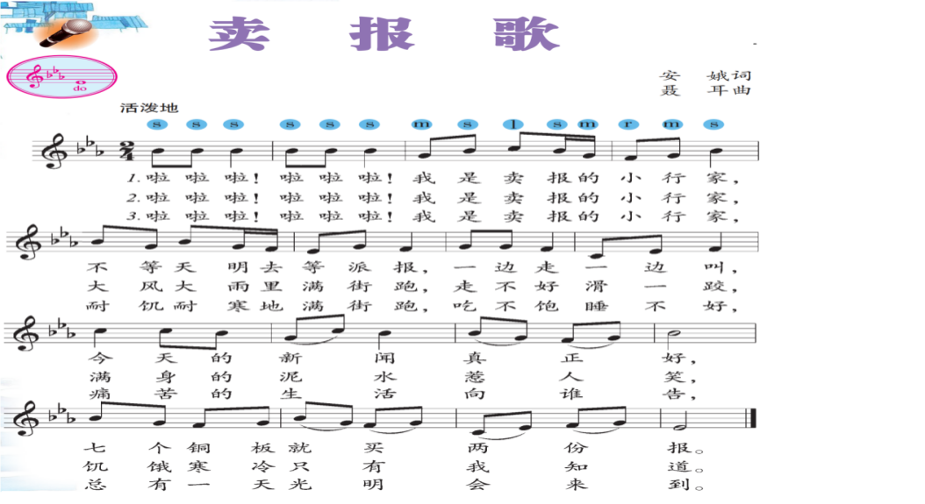

**2.作曲家介绍**

聂耳（1912-1935)作曲家、音乐活动家。云南玉溪人，生于昆明，他创作的《义勇军进行曲》在中华人民共和国成立后被定为代国歌、国歌。

**3.小故事：小毛头与《卖报歌》**

音乐家聂耳创作群众歌曲，注重生活的体验和感受。他创作《卖报歌》有这样一个故事。

1933年秋天的一个傍晚，聂耳周伯勋到上海霞飞路（即现在的淮海中路）上走走，他边走边对朋友说：“这条路上有一位卖报的小姑娘，她把所卖报纸的名字喊得很动听。”聂耳早已注意到了叫卖声，让周伯勋也来听一听。他们走到吕班路（即重庆南路）口，在有轨电车站附近果然看见了跑来跑去忙碌卖报的那个小女孩。她不过十来岁，瘦小的身上穿着打补丁的衣服，但洗得很干净。她声音清脆、响亮，有顺序地叫卖报名，还同时报出报纸的价钱。聂耳买了几份报纸，在和小姑娘聊家常中得知她的名字叫“小毛头”。父亲卧病在床，家里生活很困难。在回去的路上，聂耳心事沉重，他很想把卖报儿童的悲惨生活写出来，便请安娥写词。

过了几天，词作家安娥把词写好，聂耳又找到卖报的小毛头，把歌词念给她听，问她什么地方不合适可以改。小姑娘想了想说：“都挺好，但如果能把几个铜板能买几份报的话也写在里面，我就可以边唱边卖报了。”聂耳听后和安娥商量作了修改，在歌词中添加了“七个铜板就买两份报”的句子。后来小姑娘还真的边唱边卖报，自然她的报好卖多了。

聂耳早已去世了，但他的《卖报歌》却长存于世。

1. **叙事歌曲**

是指以叙述特定事物或描写特定人物为内容的歌曲。篇幅可长可短，但对歌词要求很严，并不是任何歌词都能谱成叙事曲。

叙事歌曲常兼有抒情和叙事两种体裁的特点。

叙事歌曲以诉说特定的事件或特定的人物为主，这种创作手法表达出了人物的性格和内心的活动，给人们留下了回忆和启迪。